Správa hráčov a zápasov vo futbalovom klube

Anotácia projektu
Futbalový klub doteraz evidoval hráčov a výsledky zápasov v papierovej forme, čo spôsobovalo neporiadok a chyby v údajoch. Nový systém umožní jednoduchú digitálnu správu hráčov, zápasov a štatistík prostredníctvom webovej aplikácie.

Aktéri
Hráč – má prístup na svoj profil, potvrdzuje účasť
Tréner – spravuje jednotlivých hráčov a zápasy
Admin – spravuje používateľov a celý systém

Funkčné požiadavky
- Hráč sa prihlasuje do systému.
- Hráč si zobrazí svoj profil.
- Hráč si zobrazí zoznam zápasov a tréningov.
- Hráč potvrdzuje účasť na zápasoch a tréningoch.
- Hráč si zobrazí štatistiky zápasov.
- Tréner sa prihlasuje do systému.
- Tréner spravuje hráčov.
- Tréner spravuje zápasy a tréningy.
- Tréner zaznamenáva výsledky zápasov.
- Tréner hodnotí výkony hráčov po zápasoch.
- Tréner sleduje účasť hráčov na tréningoch a zápasoch.
- Admin sa prihlasuje do systému.
- Admin spravuje používateľov.
- Admin prideľuje používateľom roly.
- Admin má prístup k prehľadu všetkých zápasov, hráčov a trénerov.

Nefunkčné požiadavky
- Aplikácia bude dostatočne výkonná, aby zvládla spracovať údaje od minimálne 100 používateľov denne.
- Aplikácia bude mať dobu odozvy do 2 sekúnd pri bežnej záťaži používateľov.
- Aplikácia bude chránená proti bežným útokom typu SQL Injection a XSS (Cross-Site Scripting).
- Aplikácia bude podporovať prihlásenie cez Google pomocou SSO (Single Sign-On).

Use Case
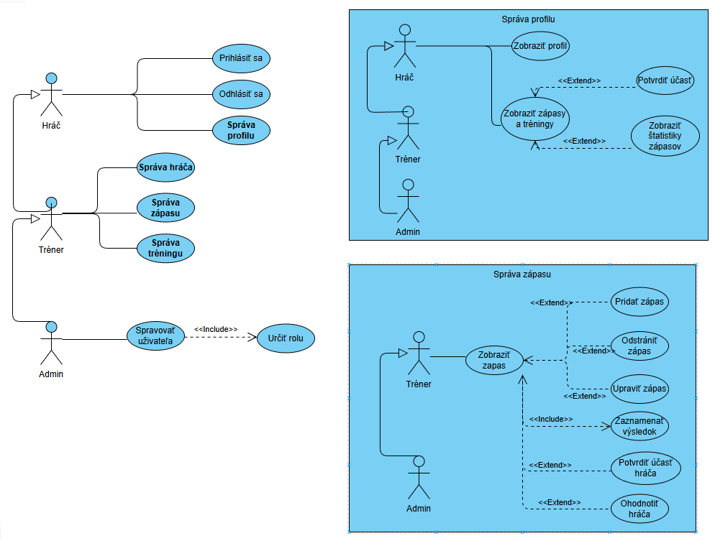
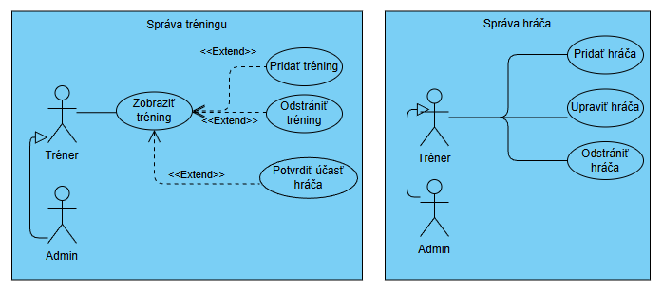

ERD
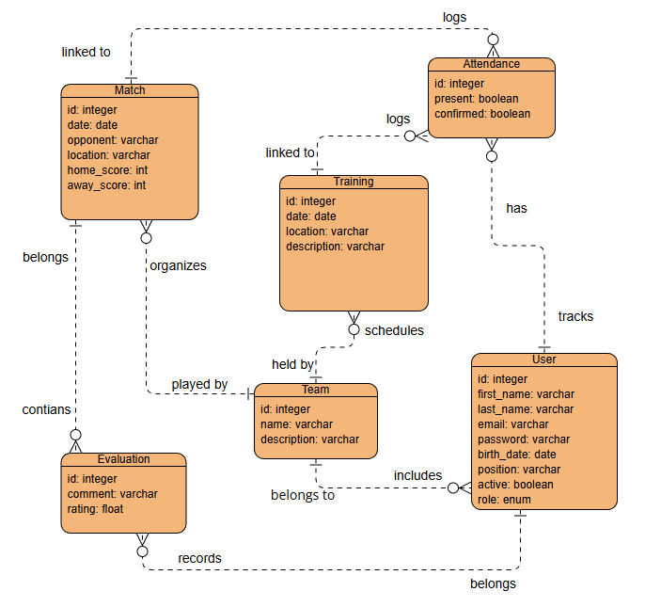

Wireframes
